NÂNG CAO HIỆU QUẢ ĐỌC HIỂU TIẾNG ANH
BẰNG PHƯƠNG PHÁP GIẢNG DẠY TƯƠNG HỖ
Lê Thị Thúy Hà
Bộ môn Ngoại Ngữ, khoa Khoa học cơ bản
1. Đặt vấn đề
Kỹ năng đọc là một trong bốn kỹ năng quan trọng mà bất kỳ người học ngoại ngữ nào cần hoàn thiện khi muốn thành thạo ngôn ngữ đó. Đọc không đơn giản chỉ là đọc, đọc ở đây có nghĩa là đọc để hiểu. Một người có thể đọc được một văn bản nhưng chưa chắc hiểu được ý nghĩa của văn bản đó.
Nhận thấy vai trò quan trọng của phát triển kỹ năng đọc văn bản tiếng Anh, rất nhiều phương pháp đã được áp dụng nhằm nâng cao khả năng đọc hiểu của người học như: đọc lướt, đọc quét, đọc chi tiết, đọc tích cực, trong đó dạy đọc theo phương pháp giảng dạy tương hỗ đã được nhiều nghiên cứu công nhận là một trong các phương pháp mang lại hiệu quả cao.
Báo cáo học thuật dưới đây sẽ đề cập đến kỹ thuật dạy đọc hiểu văn bản tiếng Anh phương pháp giảng dạy tương hỗ và kết quả nghiên cứu thực nghiệm tại trường Đại học Mỏ - Địa Chất.
2. Nội dung
2.1. Phương pháp giảng dạy tương hỗ
2.1.1. Khái niệm
Giảng dạy tương hỗ là một phương pháp giảng dạy được phát triển từ nghiên cứu của các nhà giáo dục Annemarie Palincsar, Laura Klenk tại Đại học Michigan và Ann Brown tại Đại học Illinois tại Urbana-Champaign vào năm 1984. Theo các nhà giáo dục thì "dạy học tương hỗ là một quy trình giảng dạy trong đó giáo viên và người học thay phiên nhau dẫn dắt các cuộc thảo luận về văn bản dùng chung. Mục đích của các cuộc thảo luận này là nhằm đạt được sự hiểu biết chung về văn bản thông qua việc áp dụng linh hoạt bốn chiến lược: dự đoán, làm rõ, đặt câu hỏi, và tóm tắt. Các chiến lược này được giáo viên mô hình hóa phù hợp với bối cảnh giảng dạy và người học thực hành các chiến lược trong các nhóm hợp tác học tập.” Englert & Palincsar (1991), Lysynchuk, Pressley, & Vye (1990), Palincsar & Brown (1986) cho rằng việc sử dụng kiến ​​thức đã có để đưa ra dự đoán nội dung làm cho văn bản trở nên có ý nghĩa hơn đối với người học; việc làm rõ những thông tin chưa hiểu chưa biết giúp người học xác định được nội dung chính của văn bản; việc đặt các câu hỏi giúp người học nắm rõ vấn đề đang đọc, đang tìm hiểu, phát triển kỹ năng tư duy phản biện; việc tóm tắt văn bản bằng từ ngữ riêng của mình giúp người học có năng lực tổng hợp vấn đề trong văn bản tốt hơn. Rõ ràng, rằng điểm mạnh của dạy học tương hỗ là tập trung vào việc đọc để học hơn là học để đọc.
2.1.2. Mô hình các bước thực hiện phương pháp giảng dạy tương hỗ
Với phương pháp này, Annemarie Palincsar, Laura Klenk (1984) đã phân chia các bước thực hiện bốn chiến lược theo mô hình dưới đây:
Người học lần lượt dẫn dắt thảo luận trong các nhóm nhỏ bằng 4 chiến lược. Giáo viên quan sát quá trình và nhận xét.
Giáo viên dẫn dắt thảo luận cùng người học theo từng nhóm nhỏ. Người học lần lượt dẫn dắt và thực hành đồng thời nhận được phản hồi của giáo viên

Các bước dạy học tương hỗ

Giáo viên làm mẫu | Giáo viên hướng dẫn thực hiện 4 chiến lược: suy đoán, làm rõ, đưa ra câu hỏi, tóm tắt và làm mẫu
Giáo viên chia nhóm:
người học – giáo viên

Các nhóm thực hành

2.2. Thực trạng áp dụng phương pháp giảng dạy tương hỗ tại trường Đại học Mỏ - Địa chất
Thứ nhất là năng lực ngoại ngữ của đại đa số các sinh viên trường Đại học Mỏ Địa chất là không cao, khoảng 60% tân sinh viên trường Đại học Mỏ Địa chất năm học 2020-2021 có điểm dưới 45 sau khi làm bài thi đánh giá phân loại xếp lớp học TA1, TA2 của trường. Phần lớn điểm yếu của các em là do thiếu vốn từ vựng dẫn đến các kỹ năng nghe, nói, đọc, và viết đều chưa tốt. Vì vậy, việc phát triển các kỹ năng Tiếng Anh nói chung và kỹ năng đọc hiểu Tiếng Anh nói riêng, nhằm đáp ứng yêu cầu chuẩn đầu ra tiếng Anh của trường, và các hoạt động nghề nghiệp sau khi ra trường trong thời kỳ hội nhập là rất cần thiết.
Hai là, các tài liệu, giáo trình đang sử dụng đều thiết kế có sự tương tác trực tiếp giữa sinh viên với sinh viên, giữa sinh viên với giáo viên. Tuy nhiên, việc dạy và học trực tuyến kéo dài trong năm học 2020-2021 đã hạn chế mức độ tương tác này, làm ảnh hưởng ít nhiều đến kết quả dạy và học tiếng Anh trong trường.
Để tháo gỡ vấn đề, tăng cường động lực học cho sinh viên, các chiến lược trong phương pháp giảng dạy tương hỗ kết hợp với lập nhóm tương tác trên ứng dụng Teams để dạy kỹ năng đọc cho sinh viên trong trường đã được thử nghiệm áp dụng vào kỳ 1 năm học 2020-2021.
Nhóm sinh viên tham gia thử nghiệm vào phương pháp này là nhóm sinh viên năm thứ 3, thứ 4, khoa Công nghệ thông tin, học tiếng Anh chuyên ngành Kinh tế, đã kết thúc các học phần TA1, TA2. Giáo trình các em học là Market Leader pre-intermediate và chỉ học 6 bài đầu trong giáo trình. Do điểm tiếng Anh 2 của đa số các em đều B, C nên tôi chỉ áp dụng 3 chiến lược: phỏng đoán, đặt câu hỏi – trả lời và tóm tắt cho phù hợp với trình độ của các em.
2.3. Các bước thực hiện thực tế
Để áp dụng phương pháp một cách hiệu quả, các chiến lược trong phương pháp cần được hướng dẫn chi tiết cho sinh viên theo các bước vào bài đọc số 1cụ thể như sau:
Bước 1: Hướng dẫn thực hiện 3 chiến lược
Chiến lược phỏng đoán: Các bài đọc trong giáo trình đều cung cấp hình ảnh, số liệu và tiêu đề rất rõ ràng, dễ hiểu nên người học chỉ cần sử dụng những dấu hiệu này và kiến thức có sẵn để đưa ra phỏng đoán. Các cụm từ người học được hướng dẫn sử dụng để phỏng đoán như:
- Based on the title ………., I think ………. will happen
- I bet ………. because ……….
- I think the next section will be about……….
- This may be about ……….
- It might be that ……….
Chiến lược đặt câu hỏi: để tăng mức độ hiểu kỹ nội dung và nắm chắc ý chính của bài, người học được gợi ý sử dụng các câu hỏi Wh- như:
- What is ……….?
- How can ………..?
- Why did ……….?
- Where/ When/Which would ……….?
- Who will ……….?
Chiến lược tóm tắt: Khi tóm tắt nội dung bài đọc, người học được hướng dẫn tóm tắt bằng cách trả lời theo gợi ý câu hỏi như:
What was this article about?
What happened at the beginning, middle, or end?
What are the most important ideas from this paragraph, section, or reading?
Sau khi trả lời được các câu hỏi như trên, sinh viên sử dụng các từ như sau để thực hiện chiến lược tóm tắt:
- This article is about ……….
- The main idea is ……….
- The most important ideas are ……….
- This story takes places in ……….
- The main events of ……….
Bước 2: Giáo viên cùng 3 sinh viên làm mẫu, mỗi người thực hiện một chiến lược: preditor, questioner - answerer, summariser và nhận xét sau khi các thành viên đã hoàn thành nhiệm vụ của mình.
Bước 3: Phân chia ngẫu nhiên các nhóm trên TEAMS: mỗi nhóm có 4 sinh viên và đảm nhận các chiến lược khác nhau do chính sinh viên tự phân vai. Giáo viên sẽ truy cập vào các nhóm và kiểm tra, nhận xét sau khi các nhóm thực hiện xong.
Ví dụ dưới đây là minh chứng cụ thể được thu âm vào ngày 14/9/2021 khi sinh viên học Unit 2 – Companies, giáo trình Market Leader (tr 17)

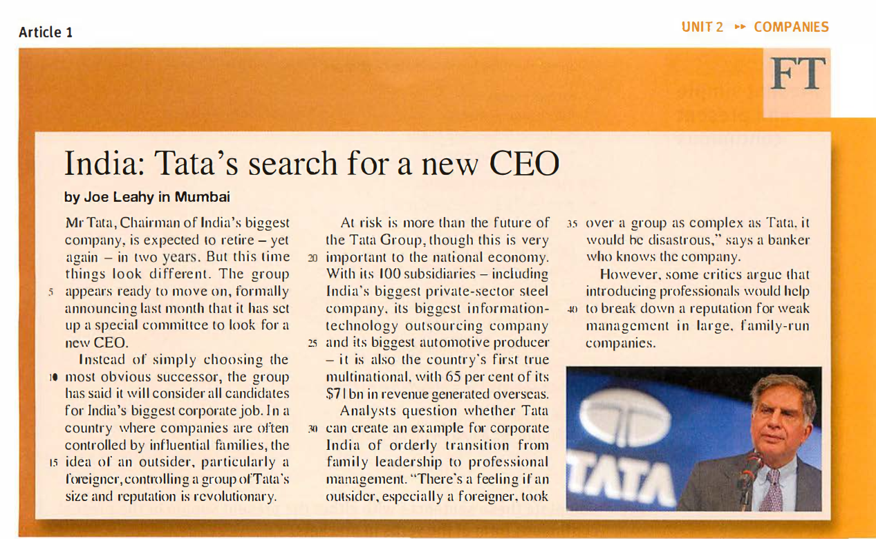

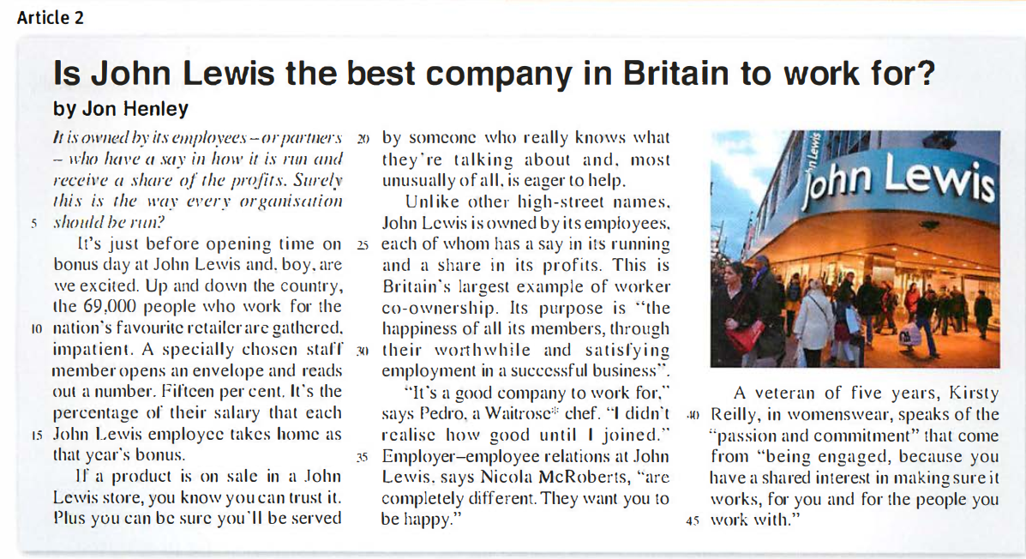

Phần kỹ năng đọc trong bài 2 gồm 2 bài báo ngắn được lấy từ tạp chí Guardian, vì thế thông tin, hình ảnh và số liệu minh họa được cập nhật chính xác tạo sự hứng khởi cho sinh viên khi học và đọc các bài báo này.
Do đã được hướng dẫn cách làm từ bài 1 nên đến bài 2, giáo viên chỉ cần chia nhóm ngẫu nhiên bằng cách tạo các ROOM trên ứng dụng TEAMS. Mỗi ROOM gồm 4 sinh viên và chính các em tự phân vai đảm nhận các chiến lược khác nhau. Sau khoảng 15 phút chuẩn bị, giáo viên sẽ tham gia vào từng ROOM, thu âm, kiểm tra đánh giá nhận xét.
2.4. Khảo sát hiệu quả áp dụng phương pháp giảng dạy tương hỗ từ phía người học
Để đánh giá mức độ hiệu quả phương pháp giảng dạy tương hỗ từ phía người học, một khảo sát thực tế với tất cả sinh viên trong nhóm BS TACN kỳ 1 năm học 2020-2021, yêu cầu các em điền lựa chọn của mình vào bảng tổng hợp các ý kiến. Các lựa chọn bao gồm: hoàn toàn không đồng ý (1), không đồng ý (2), đồng ý một phần (3), đồng ý (4), hoàn toàn đồng ý (5) và các ý kiến được chia làm 3 tiêu chí đánh giá: nâng cao chiến lược đọc (A), phát triển kỹ năng đọc (B), tạo động lực đoc (C) (phụ lục)
Bảng kết quả khảo sát ý kiến từ phía người học

TIÊU CHÍ | Ý KIẾN | PHƯƠNG ÁN LỰA CHỌN
TIÊU CHÍ | Ý KIẾN | 1 | 2 | 3 | 4 | 5
A | 1 | 0% | 0% | 33,3% | 38,9% | 27,8%
A | 2 | 0% | 0% | 44,4% | 38,9% | 16,7%
A | 3 | 0% | 0% | 38,9% | 38,9% | 22,2%
A | 4 | 0% | 0% | 22,2% | 33,3% | 44,4%
B | 1 | 0% | 0% | 22,2% | 38,9% | 38,9%
B | 2 | 0% | 0% | 38,9% | 38,9% | 22,2%
B | 3 | 0% | 0% | 38,9% | 38,9% | 22,2%
B | 4 | 0% | 0% | 27,8% | 50% | 22,2%
C | 1 | 5,7% | 11,1% | 33,3% | 38,9% | 11,1%
C | 2 | 5,4% | 5,6% | 44,4% | 16,7% | 27,8%
C | 3 | 0% | 5,6% | 22,2% | 50% | 22,2%
C | 4 | 0% | 0% | 33,3% | 44,4% | 22,2%
C | 5 | 0% | 0% | 38,9% | 38,9% | 22,2%

Kết quả khảo sát từ bảng trên cho thấy 100% sinh viên được hỏi đều thích học đọc theo mô hình nhóm tương hỗ. Trên 90 % số sinh viên đồng ý áp dụng phương pháp giảng dạy tương hỗ cho kỹ năng đọc nhằm cải thiện và nâng cao kỹ năng suy đoán, làm rõ, đặt câu hỏi và tóm tắt văn bản, phát triển kỹ năng đọc, tạo động lực học tiếng Anh. 50% sinh viên nhận thấy có thể nắm được nội dung chính của bài thông qua tiêu đề, thông tin và hình ảnh minh họa. 50% sinh viên không còn lúng túng ngượng ngùng khi đọc to hay nói tiếng Anh trước cả nhóm. Tuy nhiên, 44,4 % sinh viên còn chưa sẵn sàng thảo luận với các bạn trong lớp về nội dung bài đọc. Chỉ có khoảng 5% sinh viên không thích đọc nhiều hơn về các chủ đề khó và không thích thảo luận với các bạn trong lớp về nội dung bài.
2.5. Hạn chế và kiến nghị
- Do khảo sát chỉ thực hiện đối với 1 nhóm sinh viên đã hoàn thành các tín chỉ TA1, TA2 nên kết quả chưa mang tính độ xác thực cao.
- Do thời gian dạy cho khóa học này chỉ là 2 tín chỉ, tương đương 30 giờ học nên phương pháp này cần áp dụng cho các khóa tiếp theo để kiểm tra đánh giá tính hiệu quả của phương pháp.
3. Kết luận
Phương pháp dạy học tương hỗ đã được áp dụng nhiều nơi với nhiều môn học khác nhau nhằm nâng cao chất lượng dạy và học, tạo hứng thú học tập cho người học. Xét thấy tính tích cực và thời điểm phù hợp, phương pháp này được tác giả của bài báo áp dụng dạy tiếng Anh cho sinh viên trong trường. Kết quả đánh giá từ phía người học cho thấy phương pháp này hy vọng có thể là một gợi ý cho sự đa dạng hóa phương pháp giảng dạy khi cần thiết và áp dụng đối với sinh viên học tiếng Anh tự chọn TA3, TA4 trong trường.

Tài liệu tham khảo
- Arab World English Journal (2020)
- David Cotton, David Falvey, Simon Kent (2002), Market Leader Pre-intermediate
- Palincsar, A.S & Brown, A.L. (1984) Cognition and Instruction

PHỤ LỤC
Phiếu khảo sát ý kiến về phát triển kỹ năng đọc
theo phương pháp dạy học tương hỗ
- Nâng cao kỹ năng suy đoán, làm rõ, đặt câu hỏi và tóm tắt văn bản:
- Sau một thời gian học đọc theo nhóm tương hỗ, em có thể phỏng đoán chính xác nội dung chính của bài đọc.
Hoàn toàn không đồng ý
Không đồng ý
Đồng ý một phần
Đồng ý
Hoàn toàn đồng ý
- Sau một thời gian học đọc theo nhóm tương hỗ, em có thể giải thích và biết nghĩa của từ thông qua ngữ cảnh của bài.
Hoàn toàn không đồng ý
Không đồng ý
Đồng ý một phần
Đồng ý
Hoàn toàn đồng ý
- Sau một thời gian học đọc theo nhóm tương hỗ, em biết tự đặt câu hỏi để mở rộng kiến thức của mình.
Hoàn toàn không đồng ý
Không đồng ý
Đồng ý một phần
Đồng ý
Hoàn toàn đồng ý
- Sau một thời gian học đọc theo nhóm tương hỗ, em thấy việc tóm tắt bài đọc để truyền tải nội dung chính dễ dàng hơn.
Hoàn toàn không đồng ý
Không đồng ý
Đồng ý một phần
Đồng ý
Hoàn toàn đồng ý
- Phát triển kỹ năng đọc
- Sau một thời gian học đọc theo nhóm tương hỗ, em có thể hiểu rõ các thông tin trong bài đọc.
Hoàn toàn không đồng ý
Không đồng ý
Đồng ý một phần
Đồng ý
Hoàn toàn đồng ý
- Em có thể dựa vào các thông tin của bài đọc liên hệ với các trải nghiệm thực tế trong cuộc sống.
Hoàn toàn không đồng ý
Không đồng ý
Đồng ý một phần
Đồng ý
Hoàn toàn đồng ý
- Em có thể trả lời tất cả các câu hỏi trong bài đọc.
Hoàn toàn không đồng ý
Không đồng ý
Đồng ý một phần
Đồng ý
Hoàn toàn đồng ý
- Em có thể nắm được những ý chính của bài thông qua tiêu đề và các thông tin, hình ảnh minh họa.
Hoàn toàn không đồng ý
Không đồng ý
Đồng ý một phần
Đồng ý
Hoàn toàn đồng ý
- Tạo động lực học tiếng Anh
- Em thích đọc nhiều hơn về các chủ đề khó.
Hoàn toàn không đồng ý
Không đồng ý
Đồng ý một phần
Đồng ý
Hoàn toàn đồng ý
- Em rất thích thảo luận với các bạn trong lớp về việc hiểu nội dung bài đọc.
Hoàn toàn không đồng ý
Không đồng ý
Đồng ý một phần
Đồng ý
Hoàn toàn đồng ý
- Em không còn lúng túng ngượng ngùng khi đọc to hay nói to tiếng Anh trước lớp nữa.
Hoàn toàn không đồng ý
Không đồng ý
Đồng ý một phần
Đồng ý
Hoàn toàn đồng ý
- Nếu chủ đề bài đọc hay, em thích đọc nhiều hơn về nội dung đó.
Hoàn toàn không đồng ý
Không đồng ý
Đồng ý một phần
Đồng ý
Hoàn toàn đồng ý
- Em thích học đọc theo mô hình nhóm tương hỗ này.
Hoàn toàn không đồng ý
Không đồng ý
Đồng ý một phần
Đồng ý
Hoàn toàn đồng ý

